各種辨識(找尋)方法比較
方法  項目 | 傳統關鍵字找尋 | 行動條碼 | RFID辨識
成本 | 低 | 低 | 高
準確度 | 低 | 高 | 超高
效率 | 低 | 高 | 高
活用難度 | 低 | 中 | 高
條碼種類
方法  項目 | 線性條碼 | 二維條碼 | 移動標籤
用處 | 用於物流工業產品序列號，產品ID等等 | 二維條碼可編譯數百個字節，最普通的條碼符號是QR-CODE，ATAMATRIX(ECC200)和PDF417 | QR-CODE和DATAMATRIX用於編譯URL和電話號碼，閱讀由智慧手機生成

條碼掃描軟體Zxing Barcode Scanner, 它可以支援包含EAN、ISBN、QR Code…等各式各樣常見的一維與二維條碼。跟其他條碼掃瞄器比起來，此軟體可以在掃描、辨識完成後直接讓我們透過Google搜尋網頁、商品資料庫或Google圖書...等等資訊，相當方便。
可支援的條碼種類：
- UPC-A and UPC-E
- EAN-8 and EAN-13
- Code 39
- Code 128
- QR Code
- Data Matrix (‘alpha’ quality)
- PDF 417 (‘alpha’ quality)
- ITF
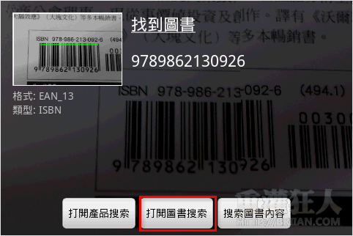
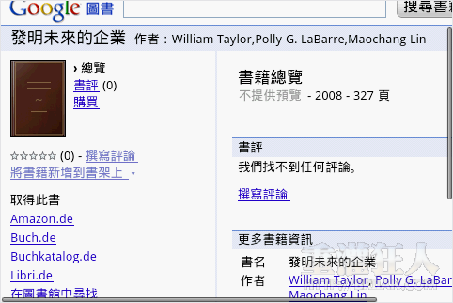
http://briian.com/?p=6811參考網址
漏洞！手機軟體掃描條碼 紅利恐遭竊
記者:戴君恬 攝影:王華麟 台北 報導
現在科技日新月異，有個手機軟體可以利用條碼掃描，把所有會員卡整合到手機裡頭，出門只要帶手機，不用再帶實體卡片，不過多了方便卻也有漏洞，要是有人盜刷你的會員條碼，就可以冒用你的身分，享受你的VIP服務。
利用的就是手機的掃描軟體功能，只要會員卡後面，有像這樣直線條的2維條碼，放到手機掃描框的中央輕輕刷一下。
嗶一聲，卡片上的條碼立刻出現在手機上，仔細看，實體跟虛擬條碼通通讀得到，連下面的會員編號也完全吻合，用同樣的方式，把所有會員卡輸進手機裡，掃描槍掃過手機，資料立刻秀在電腦螢幕上，測試成功，會員卡裡還有多少紅利點數，通通一清二楚。方便歸方便，但也像民眾擔心的，消費同時，賣場並不會核對會員卡條碼是不是本人，也就是說，只要能拿到卡片，不管是誰的，只要手機刷一下、嗶一聲，就可以使用別人的VIP權益，甚至連身分證後面的條碼，手機軟體一樣可以辨識出來，難保不會被盜用，就看政府跟賣場怎麼規劃配套措施，防堵有心人。
http://www.tvbs.com.tw/NEWS/NEWS_LIST.asp?no=ghost20100614183916參考網址
「條碼」的種類有很多，除了一般書籍或商品外包裝上面那種一條一條直線排列起來的條碼樣式之外，目前網路上或一般媒體雜誌在應用上用比較多的則是QR-Code這種二維條碼，也就是整個圖示正正方方的，周圍有3個看起來像中文字「回」的那種條碼。
QR-Code其實相當好用，除了可以把數字藏在裡面之外，還可存放網頁的網址（URL）、純文字訊息（Text，支援中文字）或電話號碼（方便人家打給你），甚至還可以預先寫好簡訊內容與電話號碼，讓對方直接用手機掃描條碼圖示後，直接發簡訊給你指定的電話號碼，當然中文、英文都可支援。
http://briian.com/?p=6812參考網址
